新 书 推 荐
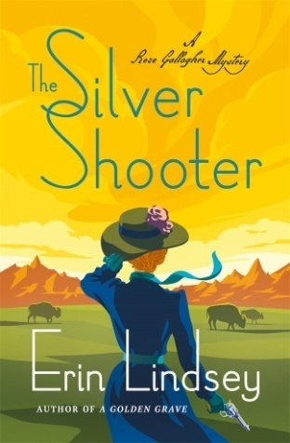
中文书名：《银色枪手》
英文书名：THE SILVER SHOOTER (A Rose Gallagher Mystery 3)
作 者：Erin Lindsey
出 版 社：St. Martin
代理公司：ANA/Cindy Zhang
页 数：320页
出版时间：2020年11月
代理地区：中国大陆、台湾
审读资料：电子稿
类 型：女性小说

内容简介：

艾琳·林赛的罗丝·加拉赫历史解谜系列小说的第三部，在这部小说中，主人公罗丝·加拉赫追踪一个怪物来到达科他州寻宝荒野之中。

1887年的春天，罗丝·加拉赫终于有了属于自己的生活。她在华盛顿广场附近买下了一座可爱的小房子，她对自己的房子感到十分骄傲，她与她的朋友还有朋友皮埃特罗（Pietro）一起生活在这里，并且逐渐树立了自己作为私家侦探的名望，她最擅长的是……属于其他世界的事物。她和她的伴侣托马斯（Thomas）一起的合作比以往任何时候都更加顺利，大多时候，他们都能够抛开他们对彼此的感情。大多数时候。

一切都太顺利了，简直不像现实——所以，当西奥多·罗斯福（Theodore Roosevelt）像暴风雨一样发生在他们的生活中，雇佣他们在西部从事一项神秘工作时，罗斯并未感到惊讶。一系列奇异的事情在当地的农场周围发生，罗斯福相信某种超自然的事件正在发生。

怪异现象，始于牲畜从牧场上神秘消失，接着，人们发现了它们的尸体，这些尸体都被可怕的力量撕裂。现在，人们也开始死亡。与此同时，一位成功的探矿者失踪了，而有关他丢失的黄金宝藏的传言吸引了来自四面八方的寻宝者——可是他们也不断地神秘失踪。更重要的是，在刚刚过去的这个冬天，一个神秘的天气现象摧毁了这片土地，这使当地发生了饥荒，人们破产了，他们想要寻找一个为这些事情负责的人。

随着局势愈发紧张，死亡的人数不断增加，罗斯福担心一个星星之火就会点燃这片大地。现在就需要罗斯和托马斯来追根究底了，但是时间并不站在他们这边，雪上加霜的是，他们对敌人还一无所知……

作者简介：

艾琳·林赛（Erin Lindsey）在全球十多个国家工作生活过，但她只把两个地方叫做家，她的家乡卡尔加里和她生活的最多的地方，纽约。除了罗丝·加拉赫系列解谜小说（Rose Gallagher mysteries），她还在Ace出版社出版过奇幻系列小说《血限》（Bloodbound series）。她和丈夫，还有他们一起养的几只小猫在卡尔加里和布鲁克林两地生活。欲了解更多有关作者的信息，可以查看作者的官网、Facebook和Twitter。

谢谢您的阅读！
请将回馈信息发至：
张滢（Cindy Zhang）
安德鲁﹒纳伯格联合国际有限公司北京代表处
北京市海淀区中关村大街甲59号中国人民大学文化大厦1705室, 邮编：100872
电话：010-82504506
传真：010-82504200
Email: Cindy@nurnberg.com.cn
网址：www.nurnberg.com.cn
微博：http://weibo.com/nurnberg
豆瓣小站：http://site.douban.com/110577/
微信订阅号：ANABJ2002

